

**T.C**

**BAĞCILAR KAYMAKAMLIĞI**

**HAYPADER ÖZEL EĞİTİM UYGULAMA OKULU**

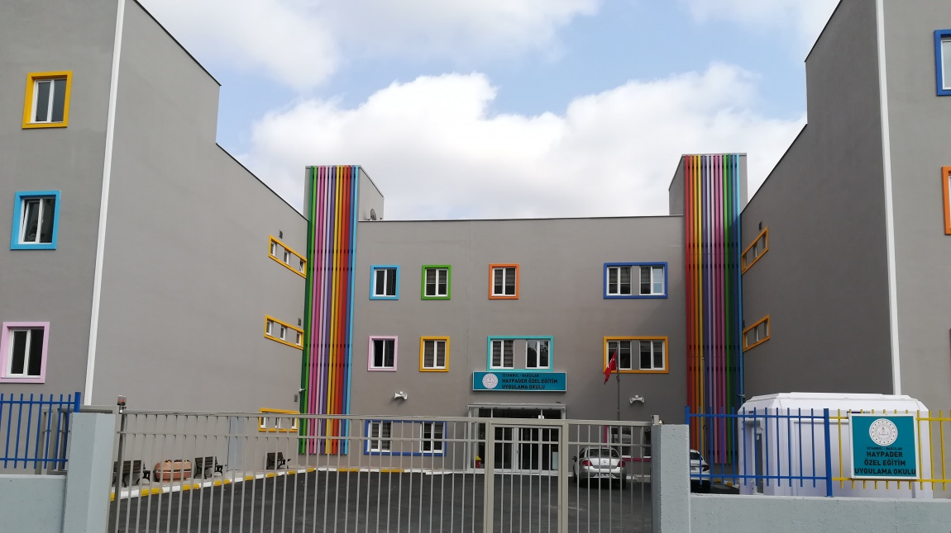

Haypader Özel Eğitim Uygulama Okulu 2019-2020 eğitim ve öğretim yılında eğitime başlamıştır. Okulumuzda oyun, resim, uygulama evi, revir, rehberlik ve psikolojik danışma hizmetleri servisi, açık bahçe, spor salonu, materyal odası, sığınak, depo, arşiv ve yemekhane bölümleri vardır.